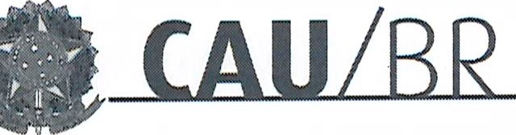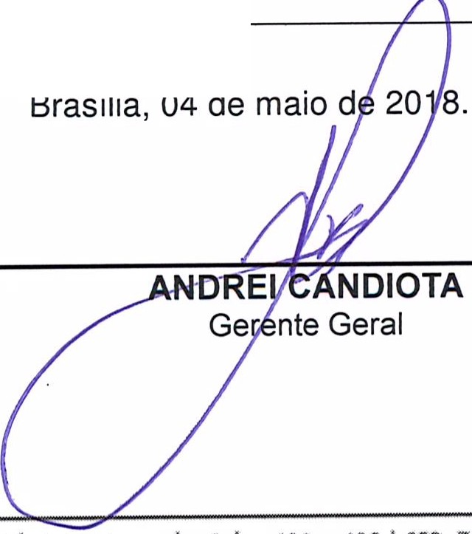
SERVICO PÚBLICO FEDERAL
Consélho de Arquitetura e Urbani smo do Brasil
Art. 2º. Esta Portaria entra em vigor nesta data.

Gerência Geral

PORTARIA GERÊNCIA GERAL Nº 44, DE 04 DE MAIO DE 2018

Promove substituição temporária no Quadro de Pessoal Efetivo do CAU/BR, e dá outras providências.

O Gerente Geral do Conselho de Arquitetura e Urbanismo do Brasil (CAU/BR), no uso das atribuições que lhe confere a Portaria PRES nº 55, de 21 de fevereiro de 2014, atendendo ao disposto na Portaria Normativa nº 33, de 17 de abril de 2015, combinada com a Portaria Normativa nº 48, de 11 de agosto de 2016, e tendo em vista o contido no Memo. CAU/BR nº010/2018-SGM de 04 de maio de 2018 e tendo em vista a Portaria Presidencial nº 207, de 31 de outubro de 2017.
RESOLVE:

Art. 1º. Promover a seguinte substituição temporária no Quadro de Pessoal Efetivo do CAU/BR:
SUBSTITUÍDO:

Nome: Luciana Mamede Leite
Emprego: Emprego de livre provimento e demissão - Supervisora Administrativa
Lotação: Secretaria Geral da Mesa
Salário: R$ 6.399,05
Período de Afastamento: 07/05/2018 a 18/05/2018

SUBSTITUTO:

Nome: Ana Carolina Alcântara A res
Emprego: Profissional de Suporte Técnico - Assistente Administrativo
Lotação: Secretaria Geral da Mesa
Período de substitui ão: 07/05/2018 a 18/05/2018
Remuneração por substituição:
[ X ] Remuneração correspondente ao emprego objeto da substituição
(Portaria Normativa nº 48, de 11/08/2016, art. 3º e Portaria Normativa nº 33, de 17/04/2015, art. 3°, inciso li .
[] Gratificação de 30% (trinta por cento) do salário base do substituído
(Portaria Normativa nº 48, de 11/08/2016, art. 3º e Portaria Normativa nº 33, de 17/04/2015, art. 3°, inciso 1•

tor comercial sul (SCS), Quadra 2, stoco e - €d. Seíía oourada, salas 401 a 409 l CEP: 70.300·902 srasilia / Of l Telefone: (61) 3204·9500

SERVICO PÚBLICO FED ERAI.
Consélho de Arquitetura e Urbanismo do Brasil

Secretaria Geral da Mesa
Memo. CAU/BR nº. 010/2017- SGM

Brasília, 04 de maio de 2018.

Ao Senhor Andrei Candiota Gerente Geral

Assunto : Substituição interna de funções.

Prezado Senhor,

- Para os fins da Portaria Normativa CAU/BR nº 33, de 17 de abril de 2015, combinada com a Portaria Normativa CAU/BR nº 48, de 11 de agosto de 2016, informo o seguinte afastamento e a substituição de pessoal a serviço da Gerência/Assessoria (informar a área):

Substituído: Luciana Mamede Leite
Emprego: Supervisora Administrativa
Lotação: Secretaria Geral da Mesa (SGM)
Salário: R$ 6.399,05
Motivo: Férias
Período: 12 (doze) dias
Termo inicial: 07/05/2018
Termo final: 18/05/2018

Substituto: Ana Carolina Alcântara Ayres
Emprego: Profissional de Suporte Técnico -Assistente Administrativo
Lotação: Secretaria Geral da Mesa (SGM)

- Neste período a Assistente Administrativa, Ana Carolina Alcantara Ayres, fará a substituição cumulativa desempenhando as atividades do emprego de provimento efetivo originário relacionado às atividades da Gerência/ Assessoria.
- Por fim, ressa lta-se que a referida substituição atende também aos requisitos do artigo 2º, parágrafo único, da Portaria Normativa nº 33, de 17 de abril de 2015.
Atenciosamente,

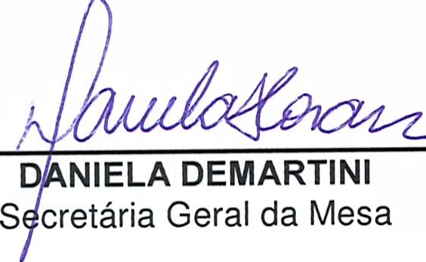
Ciente:

ÃM , P.ciwff/m ,

\ ) ANA CARÕÜNÂ Aí CANTARA A S
Assis tente Administrativa
(J)aniefa (J)emartini
Secretá ria-Ge ral da Mesa
Conselho de Argujtetyra e
setor comercial sul (ses),UQrbuaanoi,sramQ. dçi.Brasil - CAU/BR • ·
L, tsloco e - tcr. '.:lerra Dourada, Salas 401 a 409 I CEP: 70.300-902 Brasil1a/ DF I Tele fone: (61) 3204-9500

